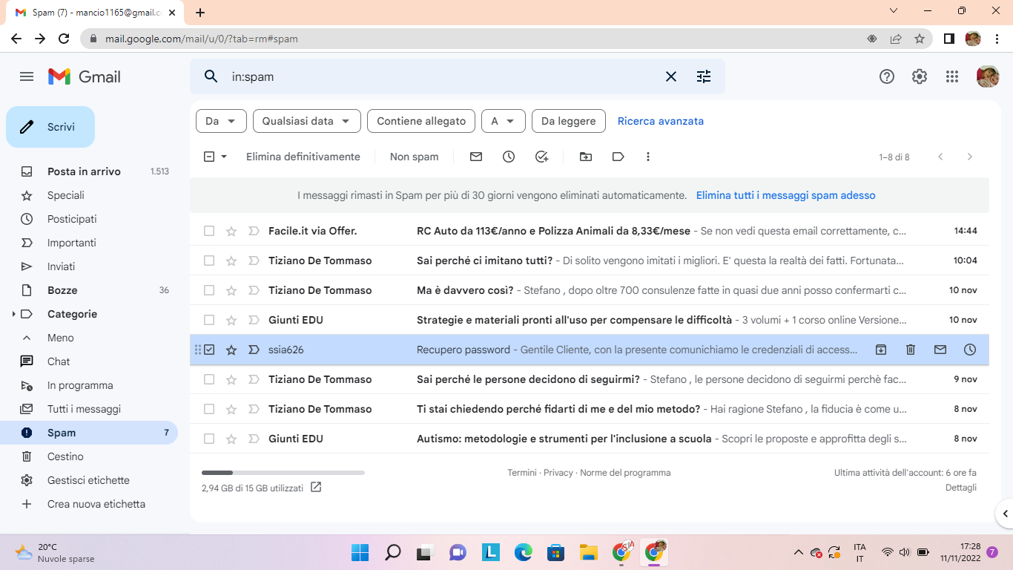
Nella casella SPAM vi arriverà questa mail.

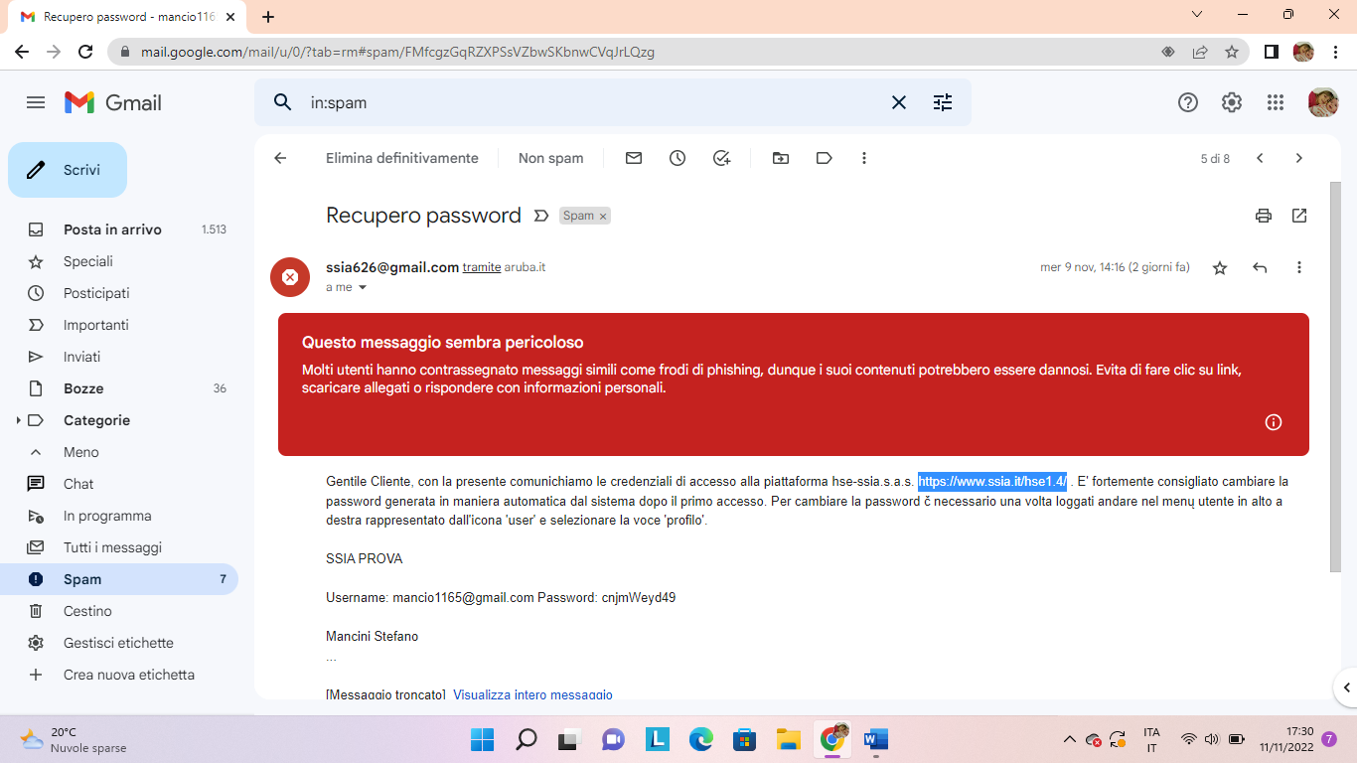
Sono le credenziali di accesso alla piattaforma. Copiate ed incollate sul vostro browser l’indirizzo evidenziato.
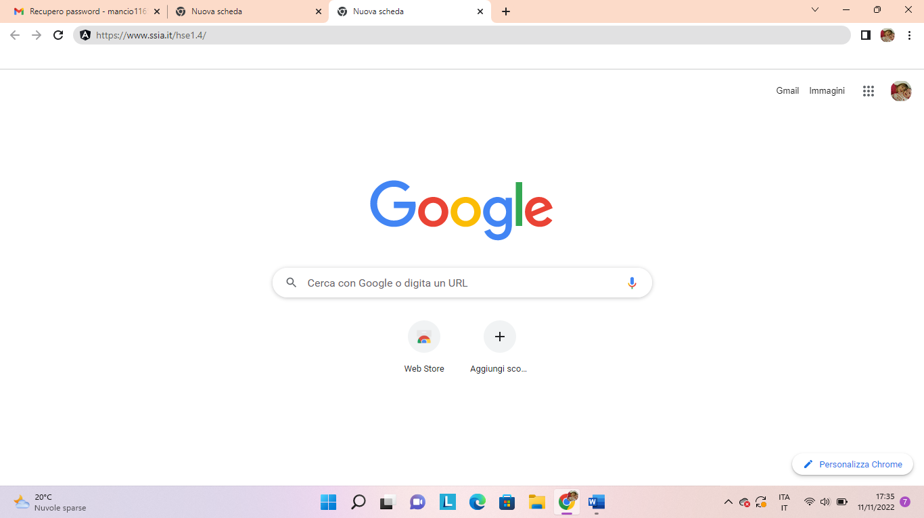

Questa è la pagina di accesso alla piattaforma; copiate ed incollate l’username e la password provvisoria

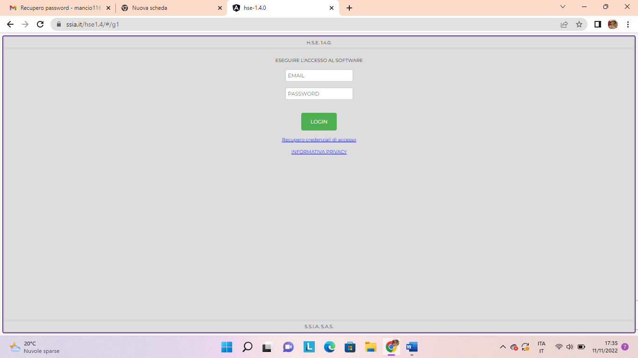

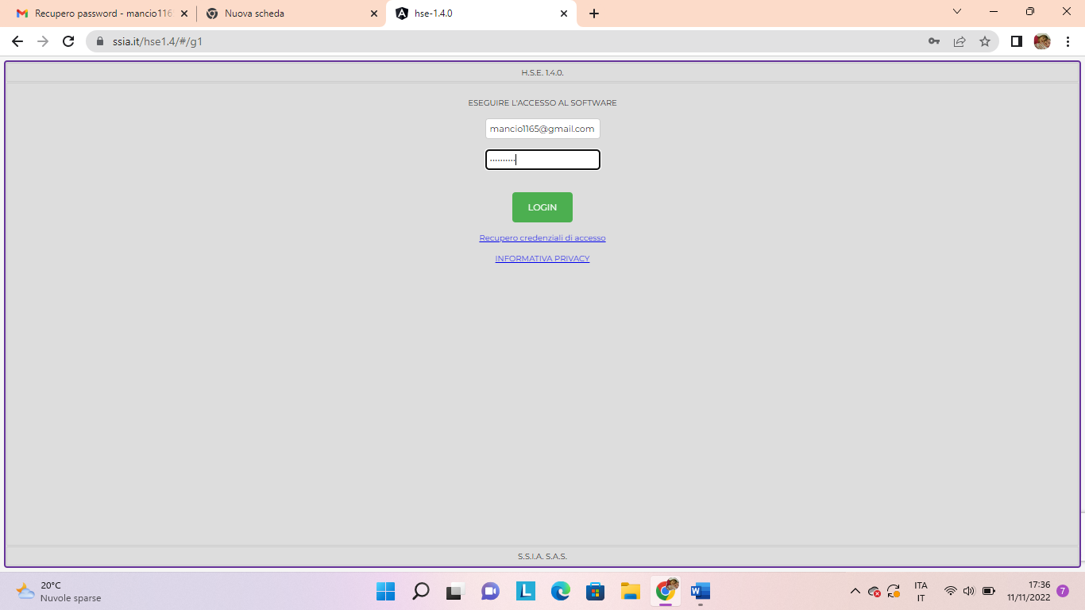

Una volta entrati siete sulla dashboard; in alto a destra cliccate sull’immagine dell’omino e poi su profilo
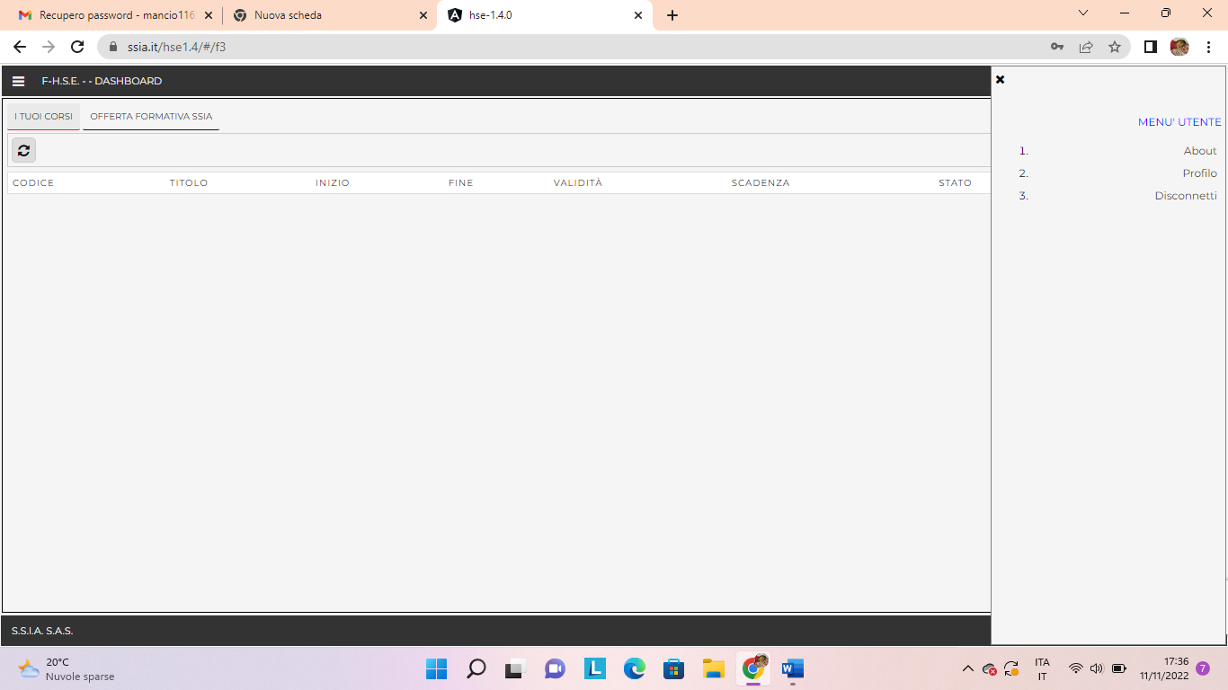

Qui dovete cambiare la password provvisoria mettendo una vostra password
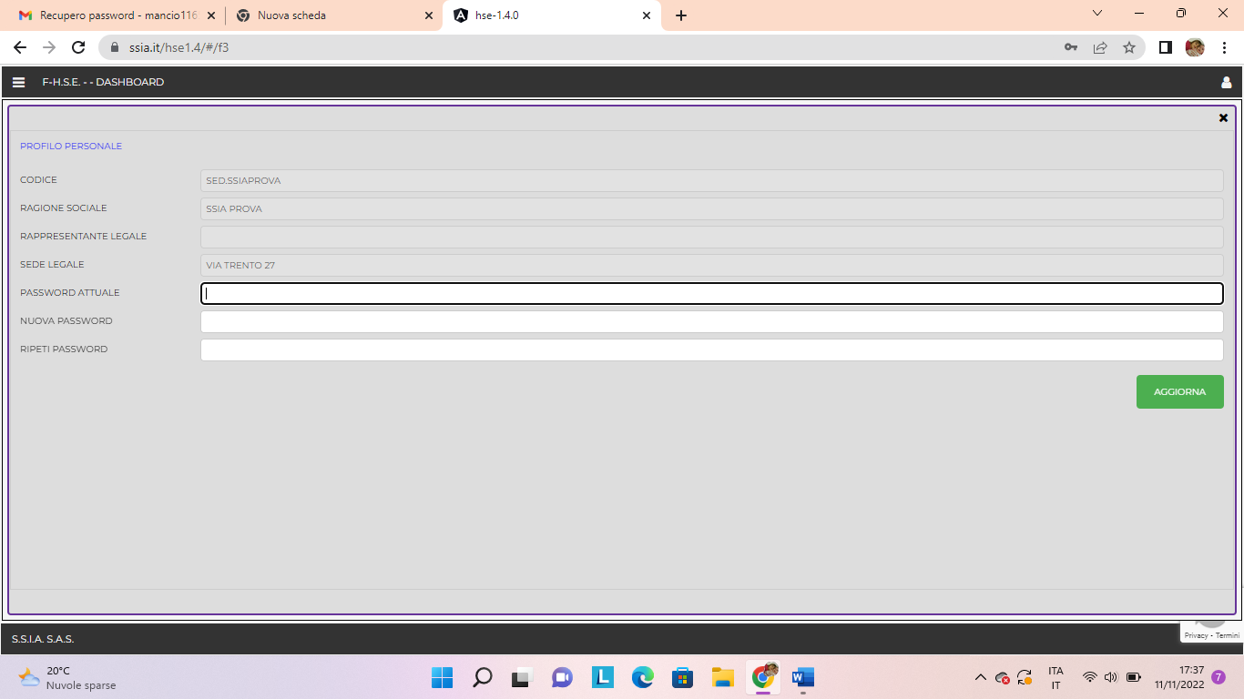
premete aggiorna.
In alto a sinistra cliccate sulle tre linee per aprire il menu dashboard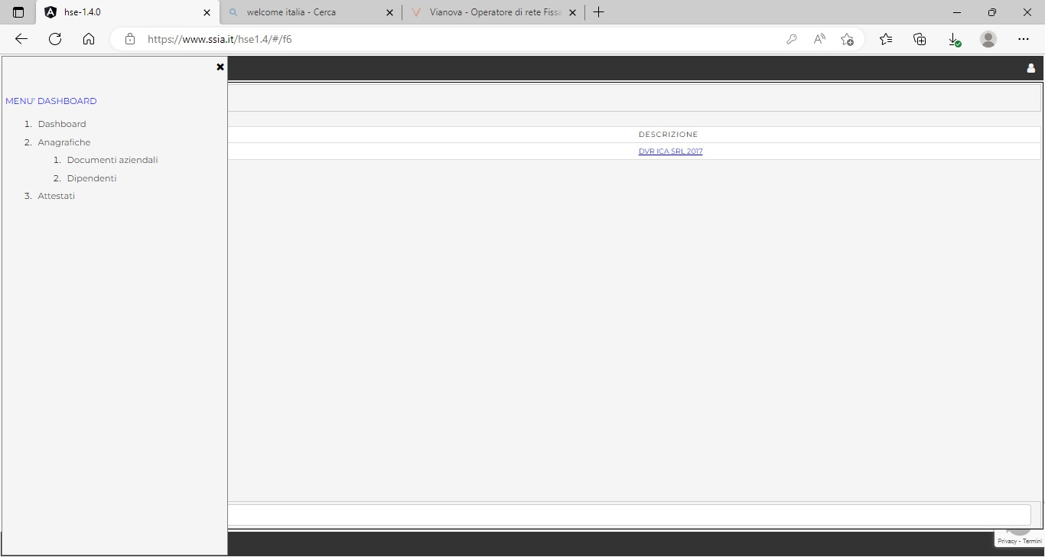

Cliccate su “DOCUMENTI AZIENDALI” e potrete visualizzare e scaricare i documenti messi a disposizione: Documento di Valutazione dei Rischi, Pos, etc.
Cliccando su “DIPENDENTI” potrete accedere alla cartella del singolo dipendente e visualizzare o scaricare gli attestati di formazione.

